

**FACULDADE DE TECNOLOGIA SENAI CENTRO**

CURSO DE INFORMÁTICA PARA INTERNET

Fernando Augusto

Matheus Canuto Nícolas Kurt

TII2002T-01

**Trabalho – Escopo: Papittos Burguer**

BELO HORIZONTE

2020



Sumário

**Briefing** 2

Qual o público alvo? 2

Objetivos do site? 2

Conceito e imagem que representa? 3

Concorrentes? 3

Informações Gerais: 3

Conteúdo desejado: 3

Gênero mais presente na hamburgueria? 3

Como as pessoas mais descobrem a Hamburgueria? 3

**Missão do site** 3

**Apresentação do site** 3

**Estrutura** 4

Página Inicial 4

Cardápio 4

Pedidos 4

Compras 5

Contato 5

Ajuda 5

# Briefing

## Qual o público alvo?

**Resposta:** Consumidores em um raio de até 6km.

## Objetivos do site?

**Resposta:** Conseguir de uma maneira mais rápida a melhora no atendimento do cliente e divulgação do aplicativo.

## Conceito e imagem que representa?

**Resposta:** Hamburgueria artesanal e clássicos. Ingredientes selecionados, com receitas exclusivas.

## Concorrentes?

**Resposta:** Hamburgueria, pizzaria e congêneres

## Informações Gerais:

* Papitto’s Burguer
* Atuam na região do Bairro Ouro preto e região
* Atendimento via whatsapp

## Conteúdo desejado:

**Resposta:** Informações gerais,

## Gênero mais presente na hamburgueria?

**Resposta:** Todos

## Como as pessoas mais descobrem a Hamburgueria?

**Resposta:** Através do Instagram.

# Missão do site

Facilitar o atendimento ao cliente, deixar mais dinâmico o atendimento e passar mais credibilidade ao cliente. O aplicativo, deve constar todos os sanduiches e promoções da loja, assim como cupons de desconto para os clientes.

# Apresentação do site

Ele será apresentado em um site com 5 páginas e um aplicativo mobile, a navegação deve ser feita de forma intuitiva ao usuário e de forma fácil e segura. Deve ser usado a logo da loja e imagens que despertem o interesse de consumo do cliente, tanto no site, quanto no aplicativo mobile.

O site e o aplicativo mobile, terão um cardápio de amostra de todos os produtos para o cliente.

O cliente vai precisar fazer um cadastro no site para poder utilizar o sistema de compra, ele vai ter um perfil, e nesse perfil que será aplicado os cupons de desconto e promoções.

Terá uma página especifica para o contato com a loja, apresentando todas as formas de contato disponíveis, desde o atendimento até o e-mail comercial para parcerias.

# Estrutura

## Página Inicial

* Promoções
* Faça seu pedido
* História da empresa
* Página do instagram

## Cardápio

Colocar todos os **itens disponíveis** para o consumo, e ordenar como a seguir:

* Hamburguers
* Bebidas
* Adicionais

## Pedidos

Deverá ser criado uma área de cadastro para o usuário, e uma área de login para o usuário, para que assim seja possível ele acessar a área de pedidos e fazer o seu pedido.

**Área de cadastro:** O cliente deverá informar o nome real, nome de usuário, senha, idade, sexo, e-mail, endereço, complemento, bloco, ponto de referência.

**Área de login:** o cliente deve informar o nome de usuário e senha para que seja redirecionado para a página com o cardápio, já logado em sua conta. Onde ele fará a seleção do que deseja consumir.

**Sacola do cliente:** é onde irá aparecer todos os produtos que o cliente selecionou para o consumo

## Compras

Depois de selecionado os produtos o cliente deverá selecionar a **forma de pagamento**. Caso for dinheiro, ele deverá selecionar se precisará de troco. Caso seja no cartão apenas seguira com todas informações.

## Contato

Apresentará as formas de contato disponíveis com a loja.

## Ajuda

Será um menu onde apresentará ao usuário formas de resolver problemas decorrentes, caso o problema **não consiga** ser resolvido ele vai entrar em contato direito com a área de suporte da loja.

# Tarefa em equipe:

## 1 – Qual o público alvo ?

**Resposta:** Consumidores em um raio de 6 Km.

## 2 – Qual a faixa etária do público alvo ?

**Resposta:** São consumidores de todas as idades.

3 – Concorrentes e Público alvo

**Resposta:** Hamburgueria, pizzaria e congêneres

Exemplo de concorrentes:

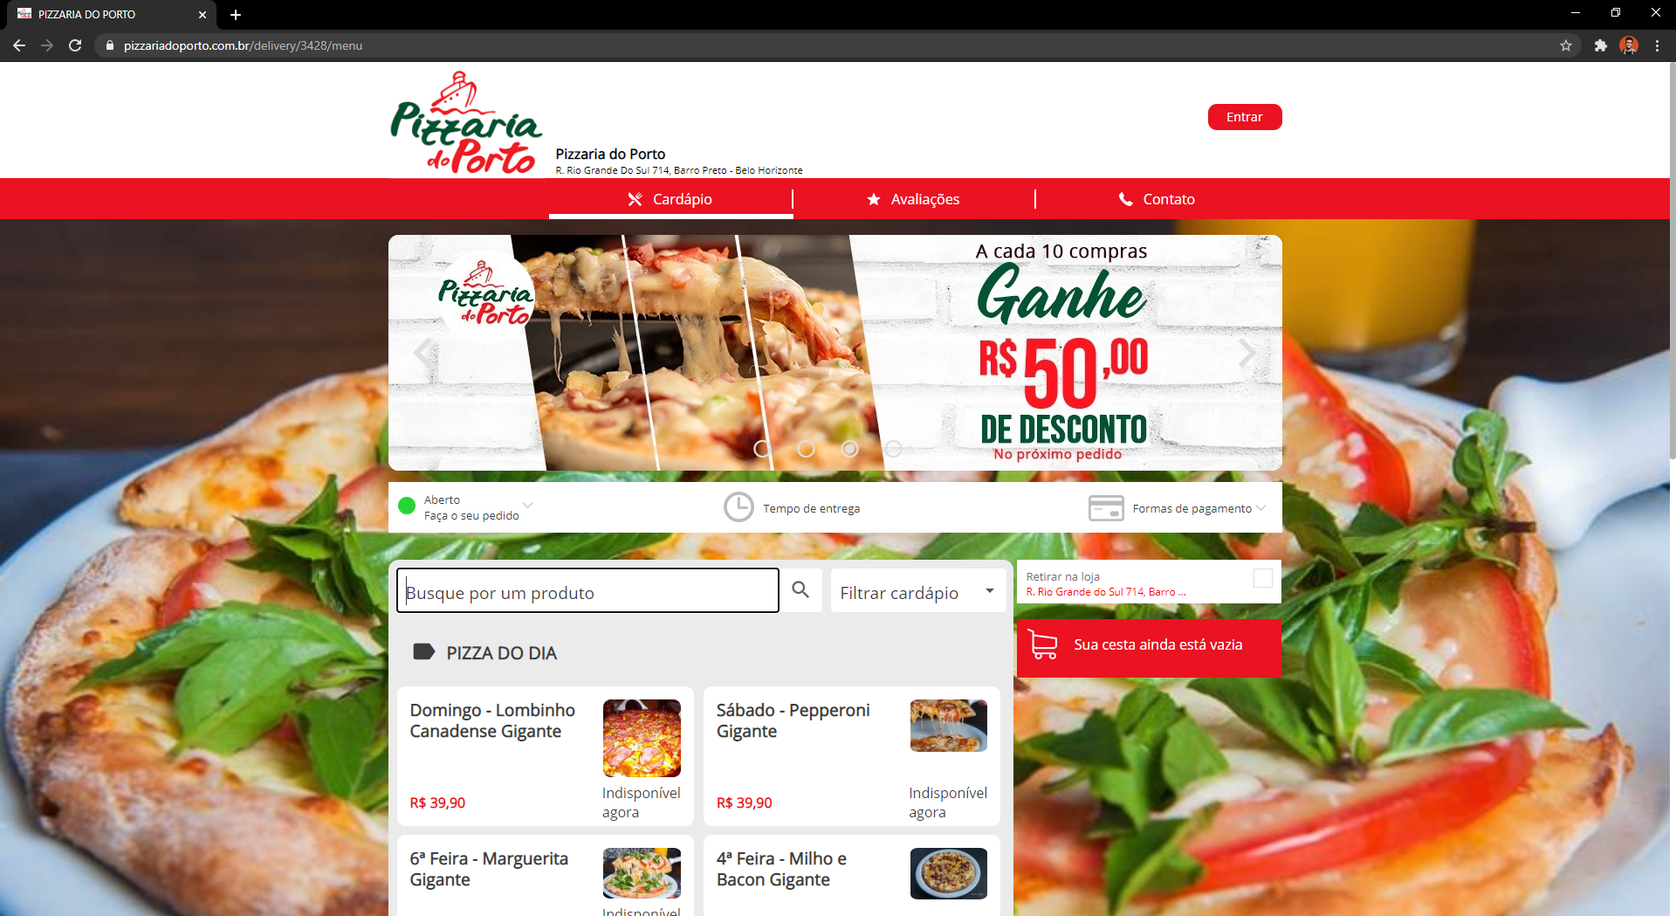

**Público alvo:** Todas as pessoas em um raio de 6 Km que procurem lanches rápidos e saborosos.

